哈尔滨工业大学 计算学部
2024年秋季学期《开源软件开发实践》
Lab 1：Git实战

姓名 | 学号 | 联系方式
陈柏臻 | 2022211983 | 15508679607

目 录

1 实验要求 1
2 安装Git 1
2.1 本地机器上安装git 1
2.2 申请github帐号 1
3 Git操作过程 1
3.1 实验场景(1)：仓库创建与提交 1
3.2 实验场景(2)：分支管理 1
3.3 实验场景(3)：在线Git练习 1
4 小结 2

[文档全部完成之后，请更新上述区域]

实验要求
1. 深入了解Git这一强大的配置管理工具，掌握其在各种开发环境中的应用与适配；
2. 熟练掌握Git的常用指令，尤其是分支管理相关的操作，确保团队协作与代码版本控制的高效进行；
3. 理解Git在软件配置管理中的核心工作原理，能够灵活运用以解决复杂的开发问题；
4. 在实际开发项目中，灵活使用Gitee、GitLab或GitHub等平台，系统化地管理和维护项目源代码，确保版本控制的有序进行。

安装Git

本地机器上安装git
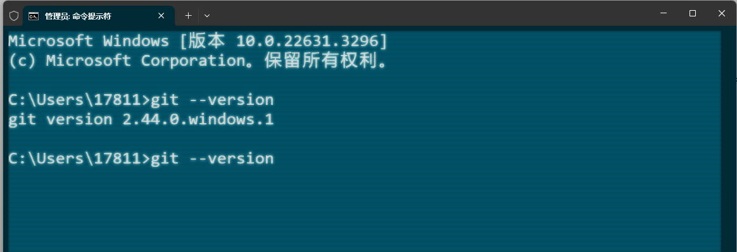

申请github帐号
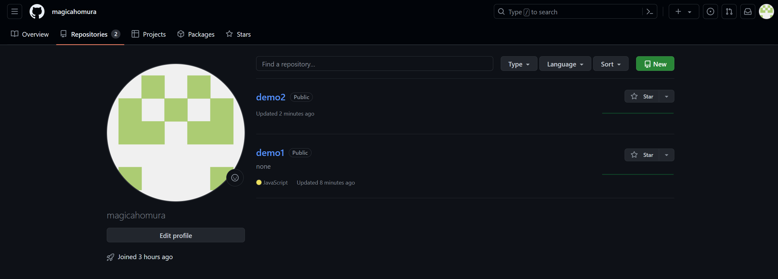
demo1:https://github.com/magicahomura/demo1.git
demo2: https://github.com/magicahomura/demo2.git

Git操作过程

实验场景(1)：仓库创建与提交
（1）R0：
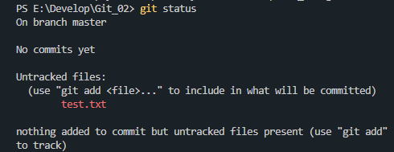
（2）R1：
（3）R2：
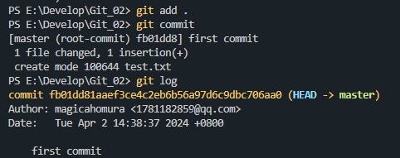
（4）R3：
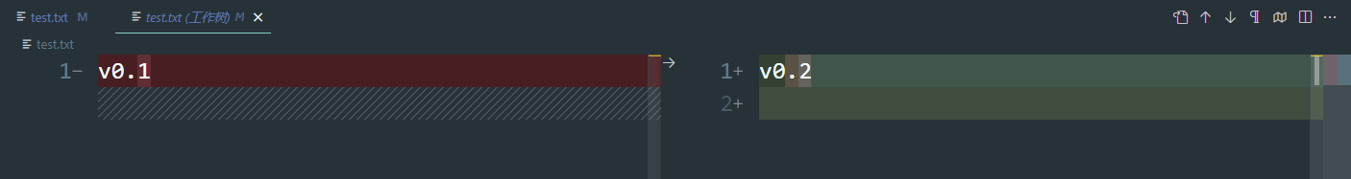
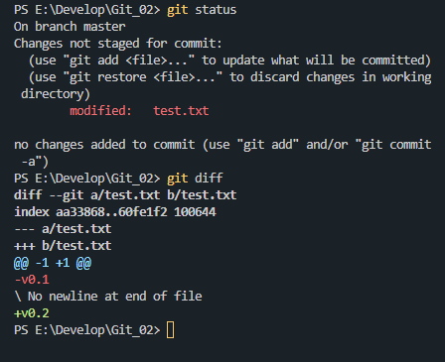
（5）R4：
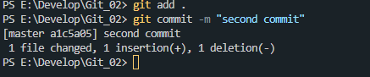
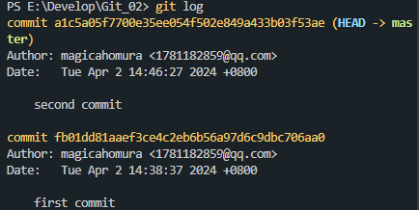
（6）R5：
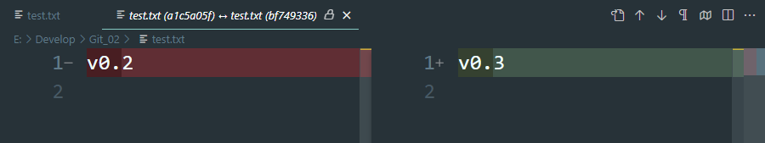
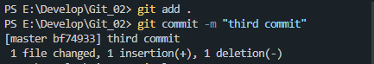
（7）R6：
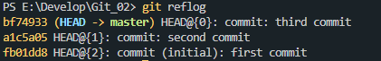
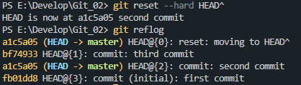
（8）R7：
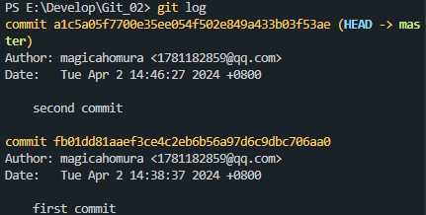

实验场景(2)：分支管理
（1）R1：
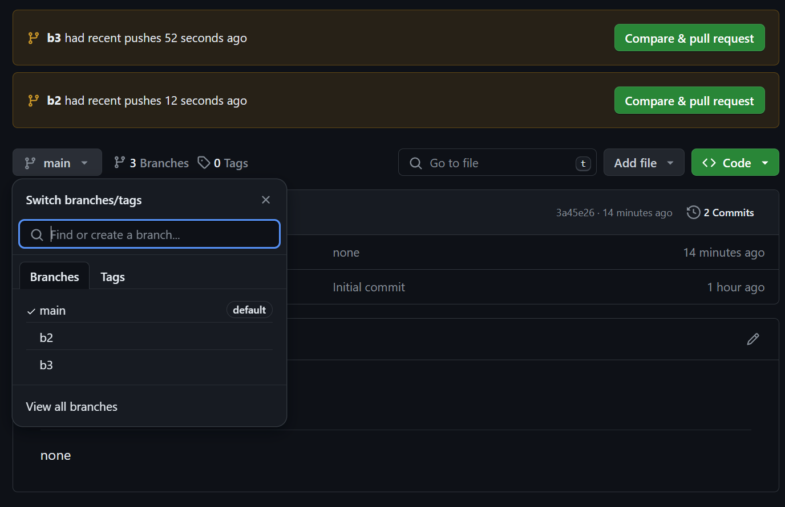
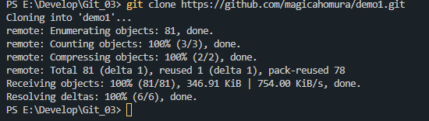
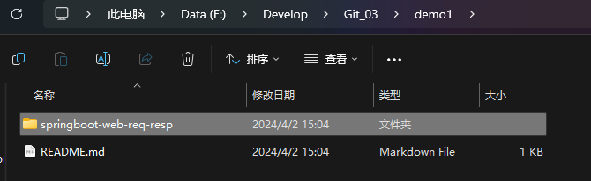
（2）R2：
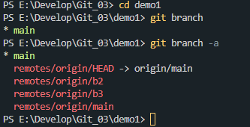
（3）R3：
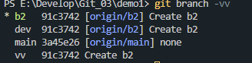
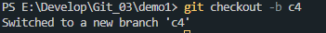
（4）R4：
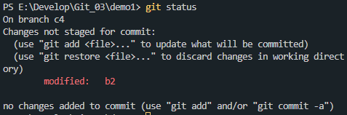
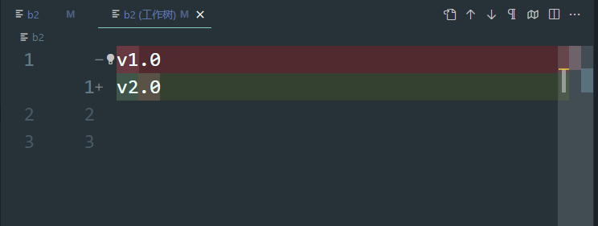
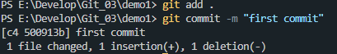
（5）R5：
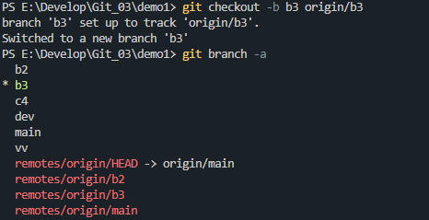
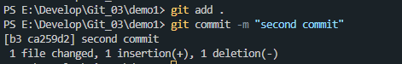
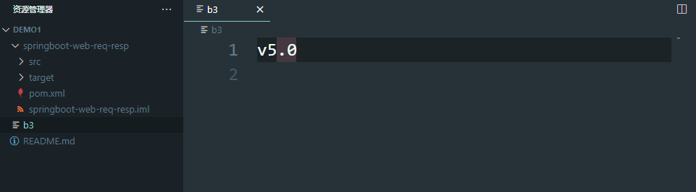

（6）R6：
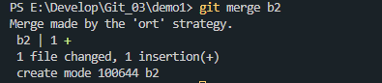
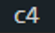
（7）R7：
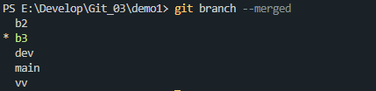
（8）R8
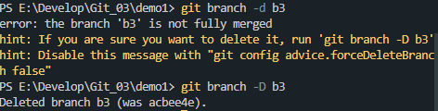
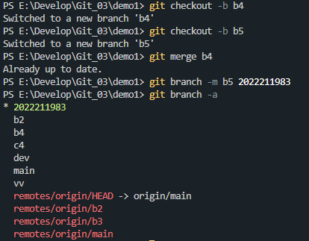
（9）R9：

（10）R10：
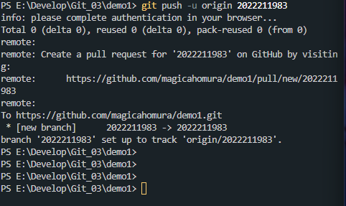
（11）R11：
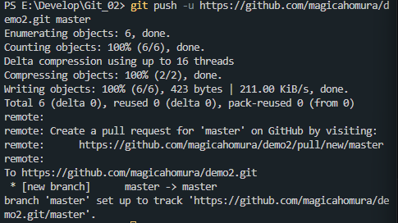
（12）R12：
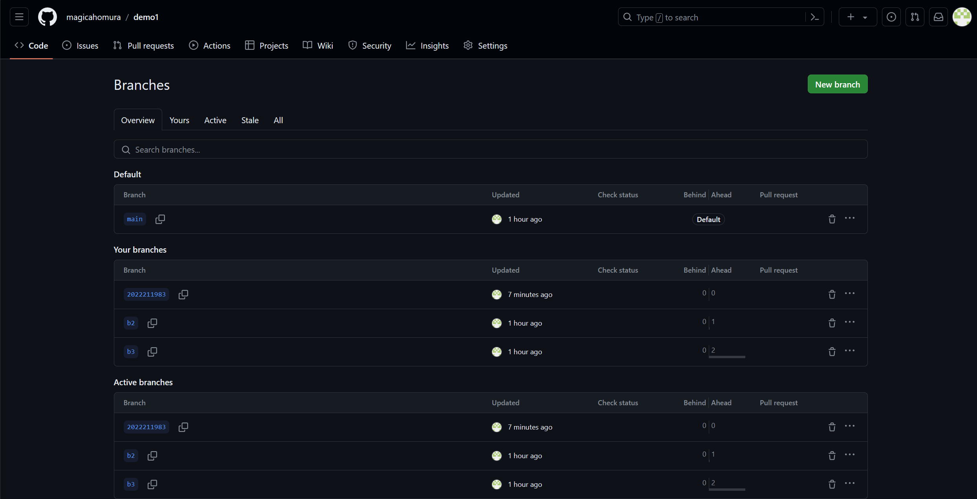
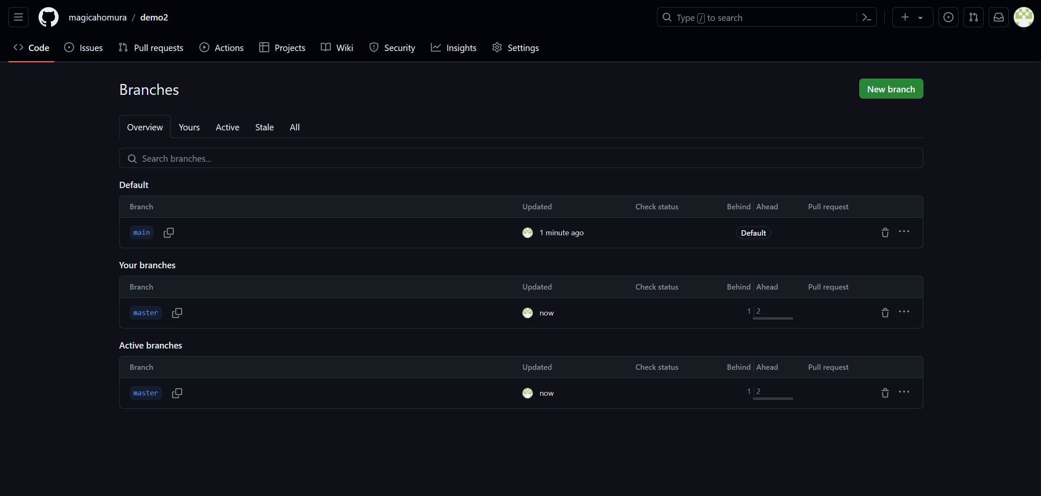

实验场景(3)：在线Git练习
给出完成的所有任务的命令，格式如下：
- 主要页面-基础篇
任务1：
git commit
git commit
任务2：
git branch bugFix
git checkout bugFix
任务3：
git checkout -b bugFix
git commit
git checkout master
git commit
git merge bugFix
任务4：
git checkout -b bugFix
git commit
git checkout master
git commit
git checkout bugFix
git rebase master
- 主要页面-高级篇
任务1：
git checkout c4
任务2：
git chekcout bugFix
git checkout HEAD^
任务3：
git branch -f master c6
git branch -f bugFix c0
git checkout c1
任务4：
git reset HEAD^
git checkout pushed
git revert HEAD
- 主要页面-移动提交记录
任务1：
git cherry-pick c3 c5 c7
任务2：
git rebase -i HEAD~4

- 主要页面-杂项
任务1：
git rebase -i HEAD~3/git cherry-pick bugFix
git branch -f master bugFix
任务2：
git rebase -i HEAD~2 #修改C2和C3的顺序
git commit --amend
git rebase -i HEAD~2 #修改C3'和C2''顺序
git branch -f master
任务3：
git checkout master
git cherry-pick newImage
git commit --amend
git cherry-pick caption
任务4：
git tag v0 c1
git tag v1 c2
git checkout c2

- 主要页面-高级话题*
任务1：
git commit
任务2：
git rebase master bugFix
git rebase bugFix side
git rebase side another
git branch -f master another
任务3：
git branch bugWork HEAD~^2~
任务4：
git checkout one
git cherry-pick c4 c3 c2
git checkout two
git cherry-pick c5 c4 c3 c2
git branch -f three c2

- 远程页面-Git远程仓库
任务1：
git clone
任务2：
git commit
git checkout o/master
git commit
任务3：
git fetch
任务4：
git pull
任务5：
git clone
git fakeTeamwork 2
git commit
git pull
任务6：
git commit
git commit
git push
任务7：
git clone
git fakeTeamwork 1
git commit
git pull --rebase
git push
任务8：
git reset --hard o/master
git checkout -b feature C2
git push origin feature
- 远程页面-Git远程仓库高级操作
任务1：
git fetch
git rebase o/master side1
git rebase side1 side2
git rebase side2 side3
git rebase side3 master
git push
任务2：
git checkout master
git pull origin master
git merge side1
git merge side2
git merge side3
git push origin master
任务3：
git checkout -b side o/master / git branch -f side master
git commit
git pull --rebase
git push
任务4：
git push origin master
git push origin foo
任务5：
git push origin foo:master
git push origin master^:foo
任务6：
git fetch origin master^:foo
git fetch origin foo:master
git checkout foo
git merge master
任务7：
git pull origin :bar
git push origin :foo
任务8：
git pull origin bar:foo
git pull origin master:side
- 通关后的主界面截图
完成规定任务后，“主页”和“远程”截图各一张，如下图所示：
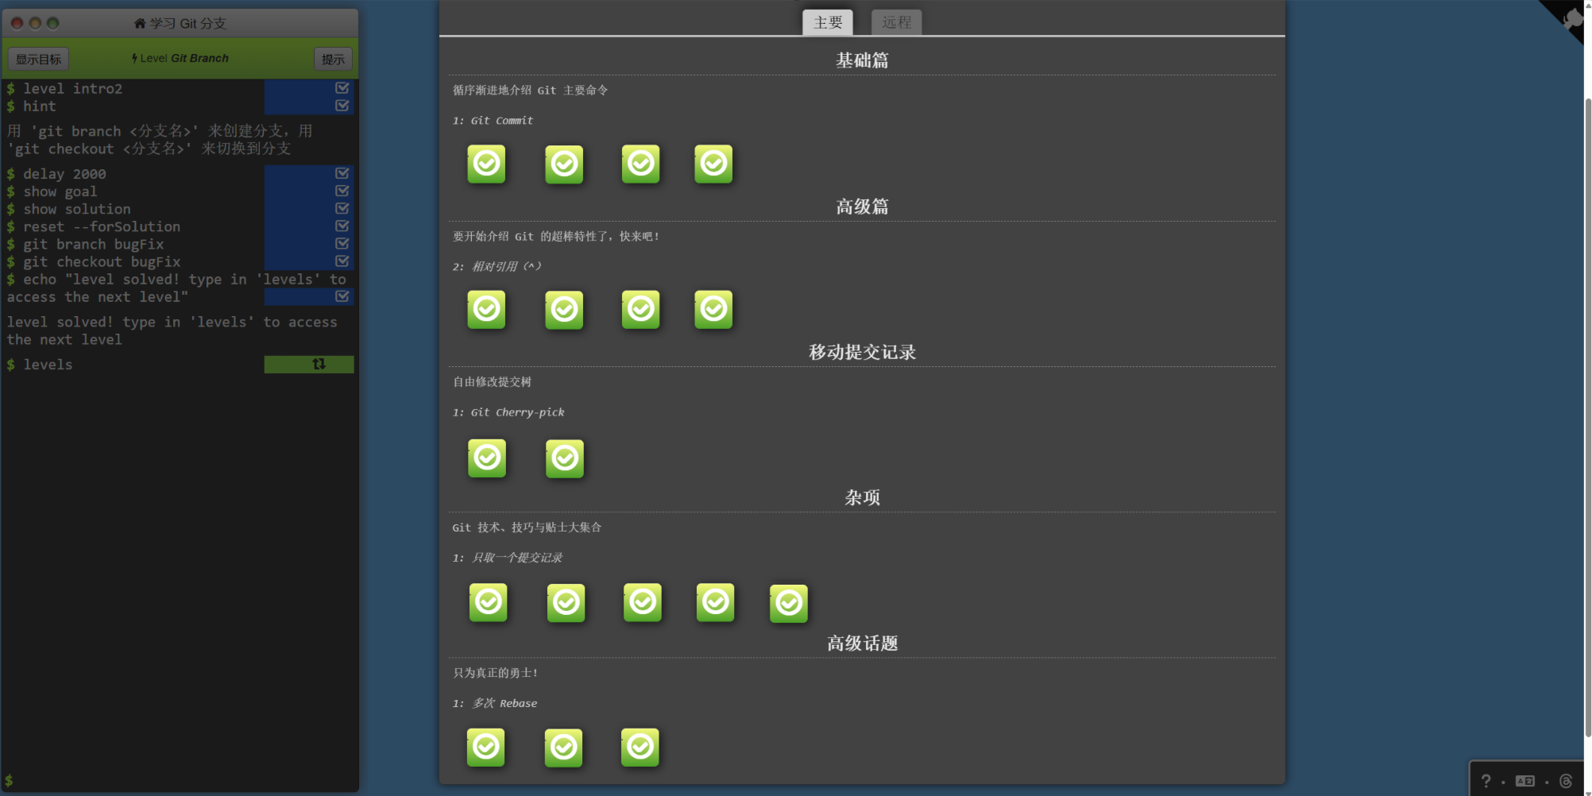
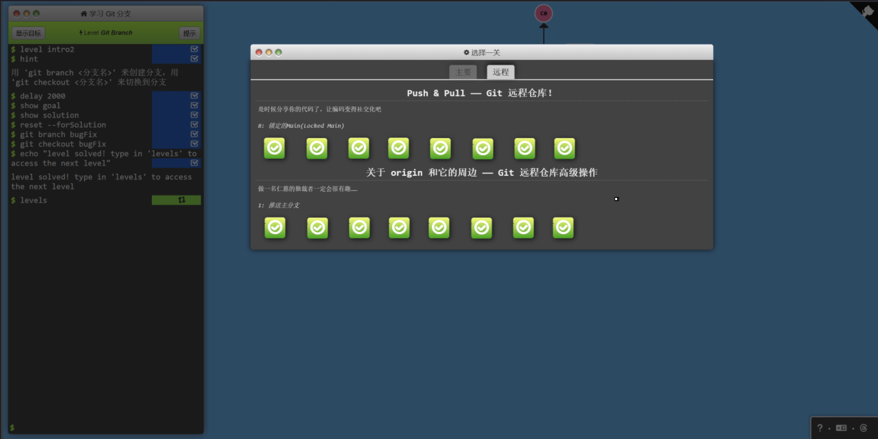

小结
对本次实验过程和结果的思考：
- 比较之前的开发经验，使用Git的优点？
  - 分布式系统：Git 是一种分布式版本控制系统（DVCS），每个开发者都拥有完整的代码仓库副本。这意味着即使在断网的情况下，你仍然可以进行开发。
  - 安全性：每个客户端都保存整个项目的完整历史记录，包括所有的更改。这使得数据更加安全，因为不会出现单点故障。
  - 灵活性：Git 允许你创建分支、合并更改，并在不同的远程仓库之间交互。这对于协作和实验非常有用。
- 在个人开发和团队开发中，Git起到的作用有何主要差异？
  - 个人开发：在个人项目中，Git 可以帮助你跟踪自己的更改、回溯历史、管理分支，以及备份代码。你可以在本地仓库上工作，而无需联网。
  - 团队开发：对于团队，Git 允许多人协同工作，每个人都可以克隆完整的代码仓库。分支和合并功能使团队成员可以并行开发，而不会相互干扰。
- 之前是否用过其他的版本控制软件？如果有，同Git相比有哪些优缺点？如果没有查阅资料对比一下不同版本控制系统的差别。
  - 集中式版本控制系统（CVCS）（如 CVS、Subversion）：需要联网，中央服务器是单点故障，如果服务器宕机，所有人都无法工作。但管理相对简单。
  - Git：分布式，每个人都有完整的历史记录，可以在本地工作。管理难度较大，但更安全且适用于各种场景。
- 在什么情况下适合使用Git、什么情况下没必要使用Git？
  - 适合使用Git：
    - 团队协作开发。
    - 需要灵活的分支管理。
    - 需要本地工作区。
  - 不适合使用Git：
    - 个人小项目，不需要版本控制。
    - 对网络要求很高的环境

